## 能源与可持续发展

## 知识点：能源与可持续发展

一、能量守恒定律

能量既不会凭空产生，也不会凭空消失，它只能从一种形式转化为其他形式，或者从一个物体转移到别的物体，在转化或转移的过程中，能量的总量保持不变．这个规律叫作能量守恒定律．

二、能量转移或转化的方向性

1．能量转移或转化的方向性：一切与热现象有关的宏观自然过程都是不可逆的．

2．能量耗散

(1)能量耗散的概念：燃料燃烧时一旦把热量释放出去，就不会再次自动聚集起来供人类重新利用．电池中的化学能转化为电能，电能又通过灯泡转化成内能和光能，热和光被其他物质吸收之后变成周围环境的内能，我们很难把这些散失的能量收集起来重新利用．

(2)能量品质降低：能量耗散虽然不会导致能量总量的减少，却会导致能量品质的降低，从便于利用的能源变成不便于利用的能源．

(3)能量耗散从能量转化的角度反映出自然界中的宏观过程具有方向性．

三、能源的分类与应用

1．可再生能源：在自然界中可以再生的能源，如：水能、风能、潮汐能等．

2．不可再生能源：自然界中无法在短时间内再生的能源，如：煤炭、石油、天然气等．

3．我国在能源的开发利用方面，有以下几种发电方式：太阳能发电、水力发电、风能发电、核能发电．

四、能源与社会发展

1．人类对能源的利用大致经历了三个时期，即柴薪时期、煤炭时期、石油时期．

2．人类社会可持续发展的核心是追求发展与资源、环境的平衡．人类要树立新的能源安全观，转变能源的供需模式：既要提倡节能，又要发展可再生能源以及天然气、清洁煤和核能等清洁能源．

## 技巧点拨

一、能量的转化与守恒

1．自然界中不同形式的能量可以相互转化，一种形式的能量减少一定伴随着其他形式的能量增加，能量的总量保持不变．

2．能量守恒定律的适用范围

能量守恒定律是贯穿物理学的基本规律，是在各种自然现象中普遍适用的一条规律．

3．能量守恒定律的表达式

(1)*E*初＝*E*末，初状态各种能量的总和等于末状态各种能量的总和．

(2)Δ*E*增＝Δ*E*减，某些能量的增加量等于其他能量的减少量．

4．应用步骤

(1)明确研究对象及研究过程；

(2)明确该过程中，哪些形式的能量在变化；

(3)确定参与转化的能量中，哪些能量增加，哪些能量减少；

(4)列出增加的能量和减少的能量之间的守恒式(或初、末状态能量相等的守恒式)．

二、能源的分类与应用

1．地球上的绝大部分能源来源于太阳的辐射能

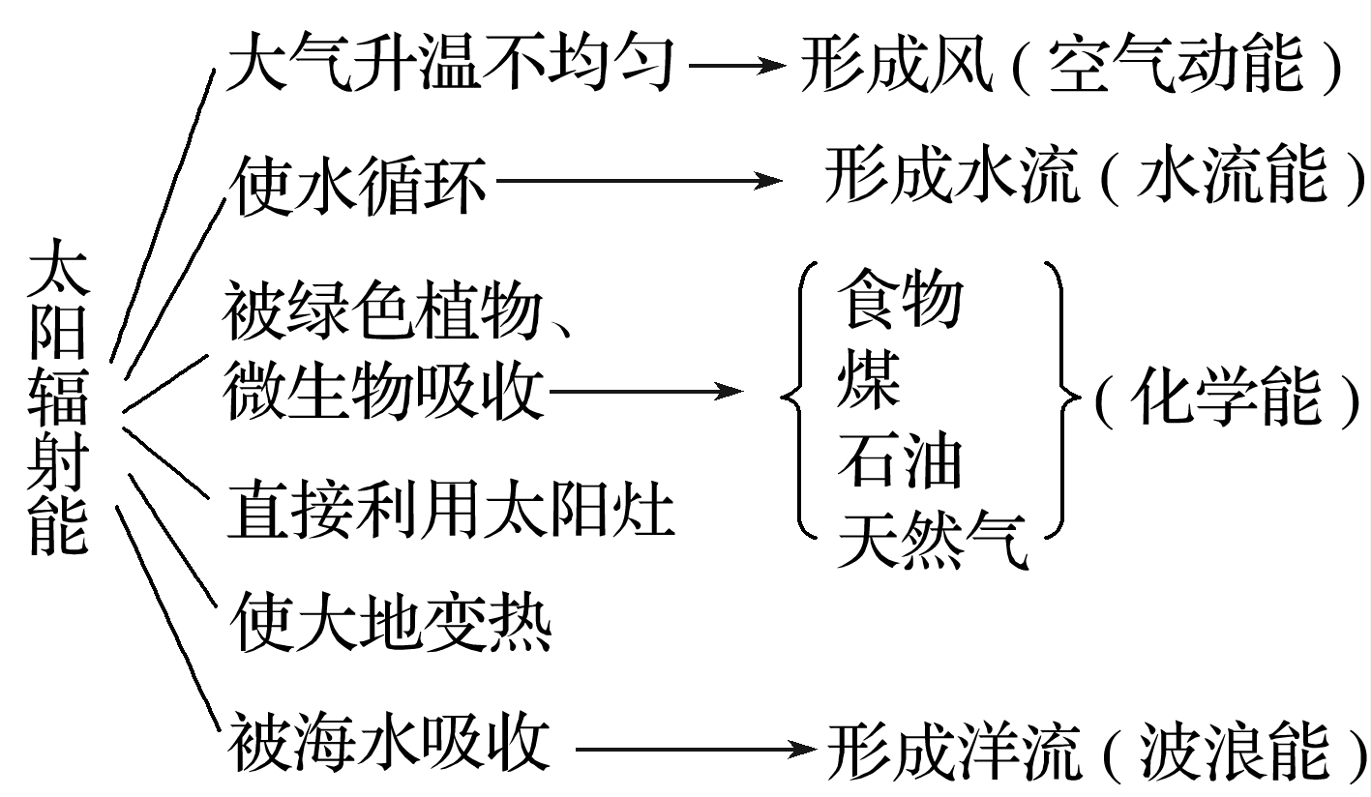

2．能源的分类

(1)可再生能源：自然界可以源源不断地提供，或在自然界中可以再生，如：水能、风能、潮汐能．

(2)不可再生能源：自然界无法在短时间内再生，如：煤炭、石油、天然气．

三、能源与社会发展

1．能源的重要性：能源是社会存在与发展永远不可或缺的必需品，是国民经济运动的物质基础，它与材料、信息构成现代社会的三大支柱．

2．能源和环境污染

(1)温室效应：石油、煤炭的燃烧增加了大气中二氧化碳的含量，由于二氧化碳对长波的辐射有强烈的吸收作用，且像暖房的玻璃一样，只准太阳光的热辐射进来，不让室内长波热辐射出去，使地球气温上升，这种效应叫温室效应．

温室效应造成的影响：温室效应使两极的冰雪融化，海平面上升，淹没沿海城市，使海水倒流入河流，从而使耕地盐碱化；温室效应使全球降水量变化，影响气候和植被变化，影响人体健康．

(2)酸雨：酸雨是指pH值小于5.6的雨、雪或其他形式的大气降水．形成酸雨的主要原因是燃烧煤炭和石油，以及工业生产等释放到大气中的二氧化硫等物质使雨水酸度升高，形成“酸雨”，腐蚀建筑物、酸化土壤．

(3)光化学烟雾：内燃机工作时的高温使空气和燃料中的多种物质发生化学反应，产生氮的氧化物和碳氢化合物．这些化合物在大气中受到紫外线的照射，产生二次污染物质——光化学烟雾．这些物质有毒，能引起人的多种疾病．

另外，常规能源燃烧时产生的浮尘也是一种污染物．

## 例题精练

1．（宝山区期末）在一间隔热非常好的密闭房间中，把正在工作的电冰箱门打开，室内空气温度将（　　）

A．升高 B．不变 C．降低 D．无法确定

2．（松江区校级期末）下列说法中正确的是（　　）

A．在一房间内，打开冰箱门再接通电源，过一段时间后，室内温度就会降低

B．从目前的理论看来，只要实验设备足够先进，可以使温度降低到﹣273℃

C．在对手机充电的过程中，提供的电能比电池得到的化学能要多

D．机械能可以全部转化为内能，内能也可以全部转化为机械能而不引起其他变化

## 随堂练习

1．（连城县校级期中）能量守恒定律是自然界最基本的规律之一。下列关于能量转化的说法中正确的是（　　）

A．电饭锅主要将电能转化为内能

B．电风扇主要将机械能转化为内能

C．电动机主要将机械能转化为电能

D．太阳能热水器主要将内能转化为光能

2．（长春月考）能量守恒定律是自然界最普遍的规律之一。以下不能体现能量守恒定律的是（　　）

A．牛顿第三定律 B．机械能守恒定律

C．闭合电路欧姆定律 D．楞次定律

3．（岳麓区校级月考）能量守恒定律是自然界最普遍的规律之一，以下现象、规律不能体现能量守恒定律的是（　　）

A．行驶的汽车 B．牛顿第三定律

C．神舟飞船返回地面 D．机械能守恒定律

# 综合练习

**一．选择题（共12小题）**

1．（吴忠期末）如图所示为现代生活中常用的太阳能热水器，从能量的转化与守恒的角度理解，太阳能热水器（　　）

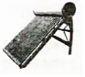

A．创造了热能 B．消灭了太阳能

C．创造了太阳能 D．把太阳能转化成了热能

2．（秦州区校级期末）关于能量的转化，下列说法中正确的是（　　）

A．克服重力做功，重力势能增加

B．因为能量守恒，所以“永动机”是存在的

C．我们要节约能源的根本原因是能量在数量上减少了

D．由于能的转化过程符合能量守恒定律，所以不会发生能源危机

3．（丽水期中）“绿色、环保、低碳”是当今世界的关键词，“低碳”要求我们节约及高效利用能源。关于能源与能量，下列说法正确的是（　　）

A．因为能量守恒，所以不要节约能源

B．自然界中石油、煤炭等能源可供人类长久使用

C．人类应多开发与利用风能、太阳能等新型能源

D．人类不断地开发和利用新的能源，所以能量可以被创造

4．（内蒙古学业考试）关于能源和能量，下列说法中正确的是（　　）

A．自然界的能量是守恒的，所以地球上能源永不枯竭

B．能源的利用过程中有能量耗散，这表明自然界的能量是不守恒的

C．能量耗散说明能量在转化过程中没有方向性

D．在利用能源的过程中，能量在数量上并未减少，但在可利用的品质上降低了

5．（杭州期中）浙江最大抽水蓄能电站2016年在缙云开建，抽水蓄能电站结构如图所示。抽水蓄能电站有两种工作模式，一种为抽水蓄能模式：居民用电低谷时（如深夜），电站利用居民电网多余电能把水从下水库抽到上水库；另一种为放水发电模式：居民用电高峰时，再将上水库中的水放到下水库进行发电，将产生的电能输送到居民电网供居民使用，一抽一放起到了均衡电网负荷的作用。关于抽水蓄能电站下列说法正确的是（　　）

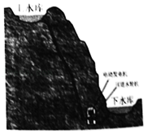

A．抽水蓄能的过程中，能量守恒

B．放水发电的过程中，机械能守恒

C．抽水蓄能电站建成之后，可以使能量增多

D．抽水蓄能电站建成之后，就不会再有能源危机问题了

6．（菏泽期中）关于能量和能源，下列说法正确的是（　　）

A．化石能源是清洁能源，水能是可再生能源

B．人类在不断地开发和利用新能源，所以能量可以被创造

C．在能源的利用过程中，由于能量在数量上并未减少，所以不需要节约能源

D．能量耗散现象说明：在能量转化的过程中，虽然能的总量并不减少，但能量品质降低了

7．（钦州期末）“能源危机”是当今世界各国共同面临的问题。对此，以下措施可行的是（　　）

A．人人都要自觉做到节约用水、节约用电，不浪费和不人为毁坏物品

B．关闭现有的火力发电站

C．各地都要兴建水力和风力发电站

D．停止使用石油资源，而以核能和太阳能取代

8．（徐汇区校级期中）关于能源和能量，下列说法正确的有（　　）

A．自然界的能量是守恒的，所以地球上的能源永不枯竭

B．能源的利用过程中有能量耗散，所以自然界的能量在不断减少

C．能量耗散遵循能量守恒定律

D．人类在不断地开发和利用新能源，所以能量可以被创造

9．（上海模拟）关于能量转化的下列说法中正确的是（　　）

A．对蓄电池充电时电能转化为化学能

B．用MP3听音乐时电池把电能转化为化学能

C．太阳能电池把太阳能转化为化学能

D．光合作用把太阳能转化为内能

10．（清江浦区校级学业考试）PM2.5主要来自化石燃料、生物质、垃圾的焚烧，为了控制污染，要求我们节约及高效利用能源．关于能源和能量，下列说法中正确的是（　　）

A．自然界中的石油、煤炭等能源可供人类永久使用

B．能量被使用后就消灭了，所以要节约能源

C．人类应多开发与利用太阳能、风能等新能源

D．能量耗散说明自然界的能量在不断减少

11．（沭阳县校级月考）如图所示，一个质量为m、电阻为R的金属圆环，用一根长为L的绝缘细绳悬挂于O点，且环的半径相对于L可不计．离O点下方菁优网-jyeoo处有一宽度为菁优网-jyeoo、垂直纸面向里的匀强磁场区域．现使圆环从与悬点O等高位置A处由静止释放，摆动过程中金属环所在平面始终垂直磁场，则在达到稳定摆动的整个过程中金属环产生的热量是（　　）

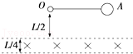

A．mgL B．菁优网-jyeoo C．菁优网-jyeoo D．菁优网-jyeoo

12．（上海模拟）下列说法中正确的是（　　）

A．只有摩擦才能使物体的内能增加

B．由于能量守恒，所以某个物体的能量总是不变的

C．某个系统无法依靠自身的作用回到原先的能量状态

D．内能是一种较高品质的能

**二．多选题（共10小题）**

13．（古县校级期中）电动汽车是近几年国家提倡的流行汽车，其电池包括铅酸蓄电池、镍基电池、钠硫电池、二次锂电池、空气电池等，现有一辆汽车装有镍基电池，对于其工作原理，下列说法正确的是（　　）

A．工作时化学能转化为电能和内能

B．充电时化学能转化为电能和内能

C．工作时电能转化为化学能和内能

D．充电时电能转化为化学能和内能

14．（安徽期末）关于能源和能量，下列说法正确的是（　　）

A．由于开发了新能源，所以能量的总量在不断增加

B．能量耗散现象说明，在能量转化的过程中，可利用的品质降低了

C．煤和石油燃烧会污染空气，应停止开发和使用

D．能量的转化和转移具有方向性，且现有可利用的能源有限，故应节约能源

15．（徐州期中）关于能量和能量耗散，下列说法中正确的是（　　）

A．能量耗散从能量转化的角度反映出自然界中客观过程的方向性

B．能量耗散表明能源的利用是有条件的，也是有代价的

C．能量守恒，不可消失，所以没有必要节约能源

D．能量之间可以相互转化，故能源可以很方便的循环利用

16．（临渭区校级月考）关于能源和能量，下列说法错误的是（　　）

A．自然界的能量是守恒的，所以地球上的能源永不枯竭

B．能源的利用过程中有能量耗散，所以自然界的能量在不断减少

C．能量耗散遵循能量守恒定律

D．人类在不断地开发和利用新能源，所以能量可以被创造。

17．（广东期中）下述做法能改善空气质量的是（　　）

A．以煤等燃料作为主要生活燃料

B．利用太阳能、风能和氢能等能源替代化石能源

C．限制使用电动车

D．鼓励出行使用公交车代替私家汽车

18．（淮安期末）党的十九大报告指出人与自然应和谐共生，下列关于能源和能量说法正确的有（　　）

A．能量在转移或转化过程中常伴随着能量耗散

B．因为自然界的能量守恒，所以不需要节约能源

C．煤炭和石油资源是有限的，不可能无限制的利用

D．合理利用能源的同时，需要保护好自然环境

19．（永春县校级月考）关于能量的转化，下列说法中正确的是（　　）

A．洗衣机把电能转化为动能

B．太阳能热水器把太阳能转化为水的内能

C．电饭煲把电能转化为动能

D．燃气热水器把电能转化为水的内能

20．（广东学业考试）下列能源中，属于一次能源的有（　　）

A．煤 B．电能 C．太阳能 D．风能

21．（临沂二模）以下说法正确的是（　　）

A．将大米与玉米混合均匀，这是一种扩散现象

B．液体表面层分子间距离大于液体内部分子间距离，分子力表现为引力，因而产生表面张力

C．一定温度下气体的分子速率一般不等，但速率很大和速率很小的分子数目相对较少

D．当分子间的距离r＝r0时，分子力为零，说明此时分子间不存在作用力

E．冬天取暖时，火炉把房子烤暖属于能量耗散

22．（禅城区校级月考）下列属于可再生的一次能源是（　　）

A．石油 B．煤炭 C．潮汐能 D．太阳能

**三．填空题（共3小题）**

23．（南岗区校级期末）能量既不会消灭，也不会创生，它只会从一种形式转化为其他形式，或者从一个物体转移到另一个物体，而在转化和转移的过程中，能量的总量　 　。

24．（宝山区二模）有一种手电筒，当其电池的电能耗尽时，摇晃它，即可为电池充电，在这个摇晃过程中　 　能转化为电能；如果将这种手电筒摇晃一次，相当于将200g的重物举高20cm，每秒摇两次，则摇晃手电筒的平均功率为　 　W，g＝10m/s2。

25．（让胡路区校级月考）鄂州市所有出租车已使用天然气来代替燃油。天然气是一种清洁燃料，它是　 　（选填“可再生”或“不可再生”）能源。某出租车一段时间内消耗了420g天然气，若这些天然气完全燃烧，可放出热量　 　J，这些热量可使质量为　 　kg的水由20℃升温到100℃[天然气的热值4.4×107J/kg，水的比热容为4.2×103J/（kg•℃）]；天然气燃烧时将　 　能转化为内能。